Data Wawancara

1. **Berapa Banyak Bibit Lele yang ditebar pada suatu kolam ?**

Biasanya 400 – 700 ekor permeternya, jadi Gak ada ketentuan tiap kolam berapa, bergantung pada luas kolamnya.

1. **Dari dari mana anda mendapatkan bibit lele untuk ditebar ?**

Dari anggota kelompok lainnya yang memproduksi biit, biasanya kita mendapatkannya dengan harga 200 rupiah per ekornya.

1. **Mengapa Masih ada Kisaran permeter, kok nggk langsung ditetapkan, misalnya 500/m2 ?**

Banyak faktor yang mempengaruhi itu, contohnya musim, permintaan pelanggan dan juga persidiaan pakan pada kelompok usaha ini.

1. **Untuk Pemanenannya gimana pak ?, apakah ada perbedaan yang signifikan jika kerapatan berbeda kerapatan tebar ?**

Perbedaan ukuran pada bulan keempat sekita 2cm saja . contohnya pada kerapatan tebar 500 biasanya panjang lele pada bulan keempat sekitar 21 – 22 cm. Jika kerapatan tebarnya lebih rapat maka panjang lele yang dihasilkan juga turun.

1. **Jika Pemeliharaan Lele Normal dan tidak ada faktor lain yang mempengaruhi, bagaimana tingkat kematian lele di setiap bulannya ?**

Jika normal normal saja lele paling banyak mati pada bulan pertama .

Pada bulan bulan berikunya juga ada lele mati tapi tidak sebanyak bulan pertama

Biasanya hampir pada bulan pertama 10 – 20 persen lele yang mati.

1. **Untuk Pemilihan Pakan Dan Vitamin bagaimana pak ?**

Pemilihan pakan bergantung pada usia lele .

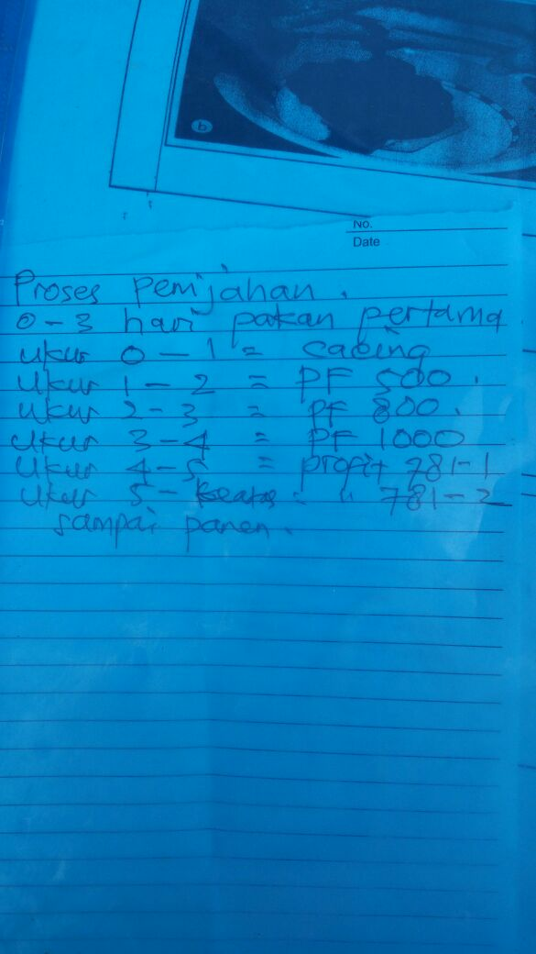

Jika Vitamin Kami menggunan Methilen Blue yang gunanya untuk menambah daya tahan lele dan membunuh jamur. Kami menggunakannya setiap pergantian air.

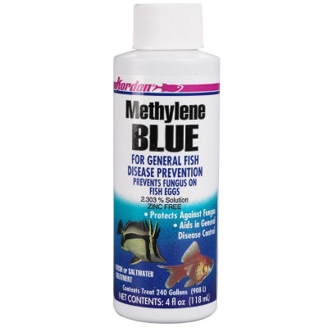

1. **Untuk Pemilihan Pakan Dan Vitamin bagaimana pak ?**

Pemilihan pakan bergantung pada usia lele .